Основные сражения Великой Отечественной Войны
Белорусская операция (операция Багратион)
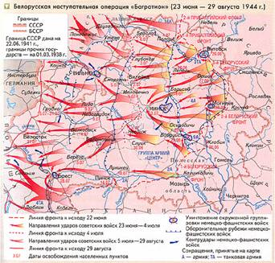
Одна из крупнейших стратегич. наступат. операций, проведена 23 июня — 29 авг. с целью разгрома нем.-фаш. группы армий «Центр» и освобождения Белоруссии. В июне 1944 перед сов. войсками открывались реальные перспективы наступления в сторону Польши и Чехословакии. К исходу 22 июня 1944 фронт протяжённостью св. 1100 км в Белоруссии проходил по линии оз. Нещердо, восточнее Витебска, Орши, Могилёва, Жлобина, по р. Припять, образуя огромный выступ, обращённый своей вершиной на В. Здесь оборонялись войска группы армий «Центр» (ген.-фельдм. Э. Буш, с 28 июня ген.-фельдм. В. Модель) в составе 3-й ТА, 4-й, 9-й и 2-й А, к-рые поддерживала авиация 6-го и частично 1-го и 4-го возд. флотов. На С. к ней примыкали войска 16-й А группы армий «Север», на Ю. — 4-й ТА группы армий «Сев. Украина» (всего 63 дивизии и 3 бригады; 1,2 млн. чел., 9,5 тыс. орудий и минометов, 900 танков и штурмовых орудий, 1350 самолётов). Группа армий «Центр», занимая т. н. белорусский балкон и располагая хорошо развитой сетью жел. и шосс. дорог для широкого манёвра по внутр. линиям, преграждала сов. войскам путь на Варшаву. При переходе сов. войск в наступление она могла к С. и Ю. от этого «балкона» наносить мощные фланговые удары по войскам Прибалт. и Белорус. фр. Герм, командование считало, что сов. войска смогут нанести в Белоруссии лишь второстепенный удар, и поэтому исключало возможность использования здесь большого кол-ва танков. Исходя из этого, пр-к не имел в Белоруссии достаточных резервов. Всего в резервах армий и группы армий оставалось 11 дивизий. Из 34 танк. и моторизов. дивизий, имевшихся на всём сов.-герм, фронте, 24 были сосредоточены южнее Припяти. Нем.-фаш. войска занимали заранее подготовленную, глубоко эшелонированную (250–270 км) оборону, к-рая опиралась на развитую систему полевых укреплений и естественные рубежи. Оборонительные полосы проходили, как правило, по западным берегам многочисленных рек, имевших широкие заболоченные поймы.

По характеру боевых действий и содержанию выполненных задач Б. о. делится на 2 этапа. На 1-м этапе (с 23 июня по 4 июля) были проведены Витебско-Оршанская, Могилевская, Бобруйская и Полоцкая операции и завершено окружение минской группировки. Войска 1-го Прибалт. фр. совм. с войсками 3-го Белорус: фр., перейдя 23 июня в наступление, к 25 июня окружили западнее Витебска 5 вражеских дивизий и к 27 июня ликвидировали их, гл. силы фронта 28 июня овладели г. Лепель (см. Витебско-Оршанская операция 1944). Войска 3-го Белорус фр., успешно развивая наступление, 1 июля освободили Борисов. В результате нем. 3 я ТА была отсечена от 4-й А. Войска 2-го Белорус. фр. после прорыва обороны пр-ка по pp. Проня, Бася и Днепр 28 июня освободили Могилев (см. Могилевская операция 1944). Войска 1-го Белорус. фр. к 27 июня окружили св. 6 нем. дивизий в р-не Бобруйска и к 29 июня ликвидировали их (см. Бобруйская операция 1944). Одновременно войска фронта вышли на рубеж Свислочь, Осиповичи, Старые Дороги. В результате Минской операции 1944 3 июля освобожден Минск, восточнее к-рого в окружении оказались соединения 4-й и 9-й нем. А (св. 100 тыс. чел.). 1-й Прибалт. фр. в ходе Полоцкой операции 1944 освободил Полоцк и развил наступление на Шяуляй. За 12 дней сов. войска продвинулись на 225–280 км при среднесуточном темпе до 20–25 км, освободили б. ч. Белоруссии. Группа армий «Центр» потерпела катастрофич. поражение, ее гл. силы были окружены и разгромлены. С выходом сов. войск на рубеж Полоцк, оз. Нарочь, Молодечно, западнее Несвижа в стратегич. фронте пр-ка образовалась брешь протяженностью 400 км. Попытки нем.-фаш. командования закрыть ее отдельными дивизиями, спешно перебрасывавшимися с др. направлений, не могли дать сколько-нибудь значительных результатов. Перед советскими войсками появилась возможность начать неотступное преследование остатков разбитых вражеских войск.

После успешного завершения 1-го этапа операции Ставка дала фронтам новые директивы, согласно к-рым они должны были ликвидировать окруженную группировку пр-ка восточнее Минска и продолжать решит. наступление на З. На 2-м этапе (с 5 июля по 29 авг.) фронты, тесно взаимодействуя между собой, успешно осуществили 5 наступат. операций Шяуляйскую, Вильнюсскую, Каунасскую, Белостокскую и Люблин-Брестскую. За это время сов. войска завершили уничтожение окруженной группировки пр-ка в р-не восточнее Минска (5–11 июля). Войска фронтов последовательно разгромили остатки отходивших соединений групп армий «Центр» и нанесли крупный урон войскам, переброшенным из Германии, Норвегии, Италии, Нидерландов, из группы армий «Север», «Юж. Украина», «Сев. Украина», и вновь сформированным соединениям в тылу группы армий «Центр». Группа армий «Север» оказалась изолированной в Прибалтике. За время Б. о. 17 дивизий и 3 бригады пр-ка были полностью уничтожены, а 50 дивизий лишились более 1/2 своего состава. Гитлеровцы потеряли убитыми, ранеными и пленными ок. 0,5 млн. чел. Сов. войска завершили освобождение Белорус. ССР, освободили часть Литов. и Латв. ССР, 20 июля вступили на терр. Польши и 17 авг. подошли к границам Вост. Пруссии. К 29 авг. они достигли рубежа западнее Елгавы, Добеле, Шяуляя, Сувалки, предместье Варшавы Прага, р. Висла, где перешли к обороне. Наступая в полосе более 1100 км по фронту и продвинувшись на 3. до 550–600 км, сов. войска создали благоприятные предпосылки для наступления на львовско-сандомирском направлении, в Вост. Пруссии и последующего удара на варшавско-берлинском направлении. Успех, достигнутый в Б. о., был своевременно использован Ставкой для решит. действий на др. направлениях сов.-герм. фронта.

Эффективную поддержку Сухопут. войскам оказали ВВС, совершив св. 153 тыс. боевых самолето-вылетов. Быстрому продвижению наземных войск и освобождению Бобруйска и Пинска способствовали действия Днепровской воен. флотилии. В Б. о. широко осуществлялось взаимодействие сов. войск с партизанами, к-рые нарушали коммуникации пр-ка, уничтожали его живую силу и технику, захватывали насел. пункты, переправы через водные преграды и удерживали их до подхода войск. Сов. войска показали высокое иск-во стремит, фронтального и параллельного преследования пр-ка на большую глубину. Командующие фронтов и армий широко использовали подвижные соединения и части для выхода на тылы отходившего противника.

Белорусская операция о. характеризуется умелым выбором направлений гл. ударов фронтов и решит, массированием на них имевшихся сил и средств. Впервые за годы войны б. ч. подвижных групп армий и фронтов была введена в сражение после прорыва тактич. зоны обороны пр-ка. Осуществлен новый метод арт. поддержки пехоты и танков — двойной огневой вал. С целью разгрома окруженных группировок пр-ка наносились массир. удары авиации (особенно под Бобруйском). Крупные вражеские группировки были окружены под Витебском, Бобруйском, Минском, в р-не Вильнюса и Бреста. Новым было то, что окружение под Минском было достигнуто в ходе параллельного и фронтального преследования пр-ка на глуб. 200–250 км от переднего края обороны. Поражение в Белоруссии, Прибалтике и Польше резко ухудшило положение фаш. Германии. В ходе операции сов. воины показали высокое боевое мастерство и массовый героизм. Многим сотням воинов присвоено звание Героя Сов. Союза. Только за июль — авг. св. 400 тыс. солдат и офицеров награждены орденами и медалями.

Берлинская операция
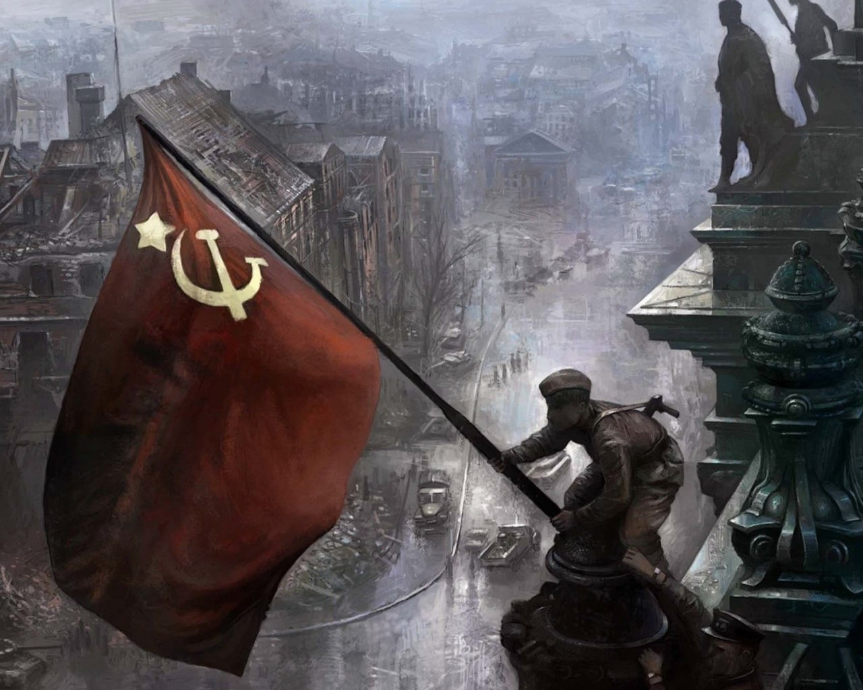
Весной 1945 года третий рейх стоял на пороге окончательного краха.

К 15 апреля на советско-германском фронте сражались 214 дивизий, в том числе 34 танковых и 14 моторизованных, и 14 бригад. Против англо-американских войск действовало 60 немецких дивизий, из них 5 танковых.

Готовясь к отражению советского наступления, немецкое командование создало на востоке страны мощную оборону. Берлин на большую глубину прикрывался многочисленными оборонительными сооружениями, возведенными по западному берегу рек Одер и Нейсе.
В мощный укрепленный район был превращен сам Берлин. Вокруг него немцы построили три оборонительных кольца - внешний, внутренний и городской, а в самом городе (площадь 88 тысяч гектаров) создали девять секторов обороны: восемь по окружности и один - в центре. Этот центральный сектор, охватывавший основные государственные и административные учреждения, в том числе рейхстаг и имперскую канцелярию, в инженерном отношении был подготовлен особенно тщательно. В городе насчитывалось более 400 железобетонных долговременных сооружений. Самые крупные из них - врытые в землю шестиэтажные бункеры - вмещали до тысячи человек каждый. Для скрытого маневра войск использовалось метро.

Для обороны Берлина немецкое командование спешно формировало новые части. В январе - марте 1945 года на военную службу были призваны даже 16-,17-летние юноши.

Учитывая эти факторы, Ставка ВГК сосредоточила на берлинском направлении крупные силы в составе трех фронтов. Кроме того, предполагалось использовать часть сил Балтийского флота, Днепровской военной флотилии, 18-й воздушной армии, трех корпусов ПВО страны.

К проведению Берлинской операции привлекались польские войска в составе двух армий, танкового и авиационного корпусов, двух артиллерийских дивизий прорыва и отдельной минометной бригады. Они входили в состав фронтов.

16 апреля после мощной артиллерийской подготовки и ударов авиации перешли в наступление войска 1-го Белорусского фронта. Началась Берлинская операция. Противник, подавленный огнем артиллерии, не оказал организованного сопротивления на переднем крае, но затем, оправившись от потрясения, сопротивлялся с ожесточенным упорством.

Советская пехота и танки продвинулись на 1,5-2 км. В сложившейся обстановке, чтобы ускорить продвижение войск, маршал Жуков ввел в сражение танковые и механизированные корпуса 1-й и 2-й гвардейских танковых армий.

Успешно развивалось наступление войск 1-го Украинского фронта. В 6 часов 15 минут 16 апреля началась артиллерийская подготовка. Бомбардировщики и штурмовики наносили сильные удары по узлам сопротивления, узлам связи и командным пунктам. Батальоны дивизий первого эшелона быстро форсировали реку Нейсе и захватили плацдармы на ее левом берегу.

Немецкое командование ввело в сражение из своего резерва до трех танковых дивизий и танково-истребительную бригаду. Бои приняли ожесточенный характер. Ломая сопротивление противника, общевойсковые и танковые объединения 1-го Украинского фронта прорвали главную полосу обороны. 17 апреля войска фронта завершили прорыв второй полосы и подошли к третьей, проходившей по левому берегу р. Шпрее.

Успешное наступление 1-го Украинского фронта создавало для противника угрозу обхода его берлинской группировки с юга. Немецкое командование концентрировало свои усилия с целью задержать дальнейшее продвижение советских войск на рубеже р. Шпрее. Сюда были направлены резервы группы армий "Центр" и отошедшие войска 4-й танковой армии. Но попытки противника изменить ход сражения успеха не имели.

2-й Белорусский фронт перешел в наступление 18 апреля. 18-19 апреля войска фронта в сложных условиях форсировали Ост-Одер, очистили от противника низину между Ост-Одер и Вест-Одер и заняли исходные позиции для форсирования Вест-Одер.

Таким образом в полосе всех фронтов сложились благоприятные предпосылки для продолжения операции.

Наиболее успешно развивалось наступление войск 1-го Украинского фронта. Они вышли на оперативный простор и устремились к Берлину, охватывая правое крыло франкфуртско-губенской группировки. 19-20 апреля 3-я и 4-я гвардейские танковые армии продвинулись на 95 км. Стремительное наступление этих армий, а также 13-й армии уже к исходу 20 апреля привело к отсечению группы армий "Висла" от группы армий "Центр".

Войска 1-го Белорусского фронта продолжали наступление. 20 апреля, на пятый день операции, дальнобойная артиллерия 79-го стрелкового корпуса 3-й ударной армии генерал-полковника В.И. Кузнецова открыла огонь по Берлину. 21 апреля передовые части фронта ворвались на северную и юго-восточную окраины немецкой столицы.

24 апреля юго-восточнее Берлина 8-я гвардейская и 1-я гвардейская танковые армии 1-го Белорусского фронта, наступавшие на левом фланге ударной группировки, встретились с 3-й гвардейской танковой и 28-й армиями 1-го Украинского фронта. В результате франкфуртско-губенская группировка противника была полностью изолирована от берлинского гарнизона.

25 апреля передовые подразделения 1-го Украинского фронта - 5-й гвардейской армии генерала А.С. Жадова - встретились на берегу Эльбы в районе Торгау с разведгруппами 5-го корпуса 1-й американской армии генерала О. Брэдли. Немецкий фронт был рассечен. В честь этой победы Москва салютовала войскам 1-го Украинского фронта.

В это время войска 2-го Белорусского фронта форсировали Вест-Одер и прорвали оборону на его западном берегу. Они сковали 3-ю немецкую танковую армию и лишили ее возможности нанести контрудар с севера по советским войскам, окружавшим Берлин.

Советские войска за десять дней операции преодолели немецкую оборону по Одеру и Нейсе, окружили и расчленили его группировки на берлинском направлении и создали условия для овладения Берлином.

Немецкие войска, несмотря на неминуемый разгром, продолжали сопротивление. Прежде всего необходимо было ликвидировать франкфуртско-губенскую группировку противника, насчитывавшую до 200 тысяч человек.

Часть уцелевших от разгрома войск 12-й армии отошла на левый берег Эльбы по мостам, наведенным американскими войсками, и сдалась им в плен.

К исходу 25 апреля оборонявшийся в Берлине противник занимал территорию, площадь которой равнялась примерно 325 кв. км. Общая протяженность фронта советских войск, действовавших в столице Германии, составляла около 100 км.

1 мая части 1-й ударной армии, наступавшие с севера, встретились южнее рейхстага с частями 8-й гвардейской армии, наступавшими с юга. Капитуляция остатков берлинского гарнизона состоялась утром 2 мая по приказу его последнего командующего генерала артиллерии Г. Вейдлинга. Ликвидация берлинской группировки немецких войск завершилась.

Войска 1-го Белорусского фронта, продвигаясь в западном направлении, вышли к 7 мая на широком фронте к Эльбе. Войска 2-го Белорусского фронта достигли побережья Балтийского моря и рубежа реки Эльба, где установили связь с 2-й английской армией. Войска правого крыла 1-го Украинского фронта приступили к перегруппировке на пражское направление для выполнения задач по завершению освобождения Чехословакии. В ходе Берлинской операции советские войска разгромили 70 пехотных, 23 танковых и моторизованных дивизий противника, взяли в плен около 480 тысяч человек, захватили до 11 тысяч орудий и минометов, свыше 1,5 тысяч танков и штурмовых орудий, 4500 самолетов.

Советские войска в этой завершающей операции понесли большие потери - более 350 тысяч человек, в том числе свыше 78 тысяч - безвозвратно. 1-я и 2-я армии Войска Польского потеряли около 9 тысяч солдат и офицеров. Советские войска также потеряли 2156 танков и самоходно-артиллерийских установок, 1220 орудий и минометов, 527 самолетов.

Берлинская операция - одна из крупнейших операций второй мировой войны. Победа в ней советских войск стала решающим фактором в завершении военного разгрома Германии. С падением Берлина и утратой жизненно важных районов Германия потеряла возможность к организованному сопротивлению и вскоре капитулировала.

Битва за Москву
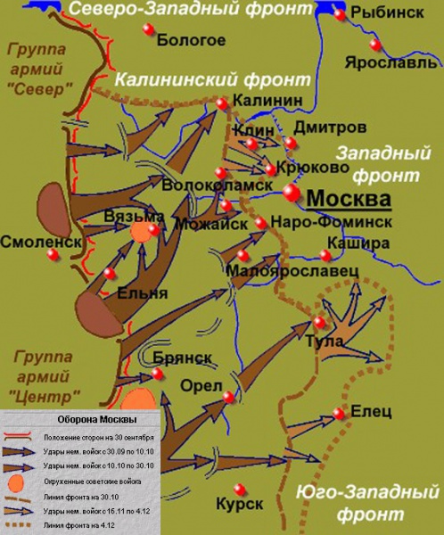

Битва под Москвой занимает особое место в истории войны Германии против СССР. Она характеризовалась крайней напряженностью, сложностью и огромным размахом боевых действий. Сражение за столицу Советского Союза продолжалось более шести месяцев и велось на фронте протяженностью около 2 тысяч километров.

К осени 1941 года военное положение Советского Союза было сложным и опасным. Стратегической инициативой владели немецкие войска, хотя главные замыслы командования вермахта срывались в сражениях с Красной Армией. Группа армий "Центр" не смогла прорваться к Москве летом 1941 года.
Блокирование Ленинграда и успехи, достигнутые на Правобережной Украине, создали, как считало верховное командование Германии, благоприятные условия для наступления группы армий "Центр" на Москву.

Еще во время подготовки окружения советских войск под Киевом 6 сентября Гитлер подписал директиву верховного командования вермахта (ОКВ), в которой говорилось о том, что созданы предпосылки для проведения решающей операции на Западном направлении и наступления на Москву.

Основным рубежом сопротивления на подступах к Москве стала Можайская линия обороны. Всего на этом рубеже от "Московского моря" до слияния р. Угра с Окой (230 км) в составе четырех советских армий насчитывалось лишь около 90 тысяч человек.

С середины октября до начала ноября шли упорные бои на Можайском рубеже. Советские войска оказывали упорное сопротивление отборным соединениям вермахта и задержали их на рубеже рек Лама, Руза и Нара.

Тяжелые бои шли и в районе Калинина. Однако немецкие войска оказались неподготовленными к успешным действиям в распутицу и при понижении температуры. Потери группы армий "Центр" только с 1 по 17 октября составили 50 тысяч человек. План операции "Тайфун" не был выполнен.

Все же, немецкое командование не отказалось от захвата Москвы.

15-18 ноября началось новое наступление группы армий "Центр". Главные удары наносились в направлении на Клин, Рогачев - в обход Москвы с севера и на Тулу, Каширу - в обход Москвы с юга. Завязались упорные бои. Немецкие войска продвигались вперед. 22 ноября танки генерала Г. Гота вошли в Клин, через два дня дивизии генерала К.К. Рокоссовского вынуждены были оставить Истру, а 28 ноября авангарды 7-й танковой дивизии противника вышли к каналу Москва - Волга, в районе Яхромы, форсировали р. Нара севернее и южнее Наро-Фоминска, подошли к Кашире с юга. Дальше немецким войскам продвинуться не удалось.

27 ноября в районе Каширы и 29 ноября севернее Москвы советские войска нанесли контрудары по южным и северным группировкам немцев. 3-5 декабря 1-я ударная, 16-я и 20-я армии контратаковали немецкие войска в районах Яхромы, Красной Поляны и Крюкова. В эти же дни войска 33-й армии при содействии части сил 43-й армии разгромили прорвавшиеся войска противника, а их остатки отбросила за р. Нара. 50-я армия, усиленная 1 гв. конным корпусом отбила атаки немецких войск севернее Тулы.

Группа армий "Центр" не смогла прорваться к Москве ни на одном из участков фронта. С 16 ноября по 5 декабря в ходе второго этапа наступления на Москву немцы потеряли свыше 153 тысяч убитыми, ранеными и обмороженными.

Еще в ходе немецкого наступления на Москву советское Верховное Главнокомандование приступило к подготовке контрнаступления. Основная задача в контрнаступлении возлагалась на Западный фронт, в состав которого ставка передала из своих резервово 1-ю ударную, 10-ю и 20-ю армии. Севернее и южнее наносили удары войска Калининского и Юго-Западного (командующий маршал С.К. Тимошенко, с 18 декабря 1941 года генерал-лейтенант Ф.Я. Костенко) фронтов.

Советские войска переходили в контрнаступление в условиях, когда численное превосходство в людях, артиллерии и танках было еще на стороне противника.

Немецкая разведка не сумела вовремя выявить сосредоточение крупных сил советских войск, предназначенных для контрнаступления. Командование группы армий "Центр" до последнего дня считало, что советские войска обессилены и у них нет резервов. Оно было застигнуто врасплох.

Контрнаступление Красной Армии под Москвой началось 5-6 декабря 1941 года без какой-либо оперативной паузы.

Первый этап контрнаступления советских войск под Москвой (Московская стратегическая наступательная операция) к началу января 1942 года был успешно завершен. Группа армий "Центр" была отброшена от советской столицы на 100-250 км, а войска советских фронтов охватывали ее с севера, востока и юга. Освобождены были Московская и Тульская области, крупные города Калинин и Калуга, ряд районов других областей. (Самсонов А.М. Указ. соч. С. 182.) В январе - марте 1942 года Красная Армия развернула общее наступление на важнейших стратегических направлениях.

Победа Красной Армии под Москвой имела огромное военно-политическое и международное значение. Она оказала большое влияние на весь ход Великой Отечественной войны и второй мировой войны. В ходе контрнаступления советских войск под Москвой группе армий "Центр" был нанесен мощный удар, были разбиты 38 немецких дивизий, в том числе 11 танковых и 4 моторизованных. На полях Подмосковья немцы оставили тысячи орудий, сотни танков и много другой техники.

Победа под Москвой навсегда похоронила гитлеровский план "молниеносной войны". Это первое крупное поражение вермахта во второй мировой войне привело к изменению характера вооруженной борьбы. Война приняла затяжной характер, чего стремилось избежать немецкое командование. Началась длительная, изнурительная война, бесперспективная для Германии.

Разгром немецких войск под Москвой развенчал перед всем миром миф о "непобедимости" вермахта, подорвал моральный дух немецкой армии, поколебал ее веру в победу в войне. Победа советских войск под Москвой означала начало поворота в Великой Отечественной войне и всей второй мировой войне.

Блокада Ленинграда
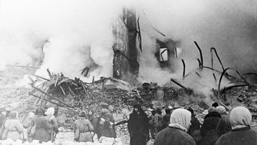
В плане “Барбаросса” Ленинград рассматривался как один из первоочередных объектов, которым дивизии фашистов должны были овладеть во что бы то ни стало. Небезызвестный гитлеровский фельдмаршал Паулюс, принимавший активное и непосредственное участие в разработке плана войны против нашей страны, свидетельствовал, что “захвату Москвы должен был предшествовать захват Ленинграда” и что при этом “преследовались многие цели, а именно: захват главных баз русского Балтийского флота, уничтожение военно-промышленного потенциала Ленинграда и, главным образом, ликвидация Ленинграда как плацдарма для контрнаступления в тыл движущимся на Москву основным силам германской армии. Поэтому Ленинград должен был быть взят сначала, чтобы позволить затем развивать наступательные операции по захвату Москвы”.
Но Ленинград гитлеровские войска не смогли захватить, хотя в его неминуемом падении в сентябре 1941 года не сомневались не только фашисты, но и многие военные деятели из союзных СССР государств. Гитлеровское руководство посчитало необходимым заблаговременно назначить коменданта города, который в свою очередь поспешил заготовить и раздать генералам группы армий “Север” специальные пропуска на автомашины для беспрепятственных поездок по Ленинграду. Гитлер 4 сентября заявил, что цели, поставленные перед группой армий “Север”, достигнуты (в стране врагов падение Ленинграда ожидалось с часу на час), а через день он подписал директиву о подготовке генерального наступления на Москву, распорядившись передать в группу армий “Центр” из-под Ленинграда часть танковых, механизированных и авиационных соединений.

Однако все надежды и планы врага, связанные с захватом Ленинграда, потерпели полный провал. Город отстояли героические бойцы Красной Армии, опиравшиеся на поддержку населения Ленинграда, его рабочего класса. Ощущая надежную поддержку ленинградцев, героически сражались с врагами воины Ленинградского фронта, которыми в самые критические дни сентября командовал генерал армии Г.К. Жуков. Именно единство и сплоченность войск и населения, их самоотверженность и решимость отстоять город явились той силой, которая остановила врага и не пропустила его в Ленинград.

Командование Ленинградского фронта в короткий срок мобилизовало сотни тысяч жителей, которые вместе с воинами превратили город в неприступную крепость. К середине июля 1941 года наступление германской армии было остановлено на дальних подступах к Ленинграду. Не достиг цели и удар финской армии с севера. Большую роль в борьбе за Ленинград сыграли упорные бои в Прибалтике, оборона Таллина, Моонзудских островов, героическая защита полуострова Ханко.

Критические дни для обороны города наступили в конце августа — начале сентября. Перегруппировав и значительно пополнив свои силы, фашистская армия возобновила наступление. Врагу удалось прорвать оборону советских войск. 8 сентября 1941 года, захватив Шлиссельбург, враг окружил Ленинград с суши. Началась 900-дневная блокада города. 10 сентября 1941 года командующим Ленинградским фронтом был назначен Г.К. Жуков.

Значение героической обороны Ленинграда летом и осенью 1941 года огромно. Немецко-фашистская группа армий “Север” не только не захватила Ленинград, но и оказалась надолго скованной на подступах к городу. А это, в свою очередь, означало, что замысел авторов плана “Барбаросса” перебросить войска этой группы на московское направление потерпел крах. Не сумев преодолеть сопротивление защитников Ленинграда, гитлеровцы сделали ставку на варварское разрушение города авиацией и тяжелой артиллерией.

611 дней город подвергался интенсивному артиллерийскому обстрелу и бомбардировкам. Блокада поставила защитников города в чрезвычайно тяжелое положение. Самым страшным испытанием был голод. В сентябре — ноябре нормы выдачи хлеба населению снижались пять раз. Резко сократилось питание в войсках. Суточная норма хлеба в ноябре — декабре 1941 года составляла рабочим 250 грамм, служащим и иждивенцам — 125 грамм. Хлеб, который выпекался к тому же со значительной долей всяких примесей, был практически единственным продуктом питания, остальное выдавалось в мизерном количестве, с задержками и перебоями. Наступившие зимние холода усугубляли бедствия ленинградцев. Кончились запасы топлива, остановились турбины электростанций, вышли из строя отопление, водопровод и канализация. От голода, холода, дистрофии, бомбежек и обстрелов погибло не менее миллиона жителей Ленинграда. Советское командование неоднократно предпринимало попытки прорвать кольцо блокады, но сил для этого еще не хватало.

Для связи Ленинграда с Большой землей через Ладожское озеро была проложена ледовая трасса, названная ленинградцами Дорогой жизни. Ледовая трасса действовала пять месяцев и дала возможность трижды повышать ленинградцам нормы выдачи хлеба. Из блокадного Ленинграда было вывезено около 550 тысяч человек и оборудование для предприятий военной промышленности. Из всего сказанного выше можно сделать вывод, что Смоленское сражение, оборона Киева, Одессы, Севастополя, Ленинграда показали высокий моральный дух народа, его непреклонную стойкость в защите Родины.

В результате успехов Германии оккупации подверглись значительная часть западных и юго-восточных областей РСФСР, в которых в 1941 году проживало 30 млн. человек. Были оккупированы Смоленская, Псковская, Новгородская, Ленинградская, Калининская, Курская, Орловская, Брянская, Тульская области, районы Рязанской области, Ставропольский край, Северо-Осетинская АССР и др.

Ни на одном из трех главных стратегических направлений наступления немецко-фашистская армия не смогла добиться решения поставленных задач. Расчеты гитлеровского командования на быструю и легкую победу в войне с Советским Союзом не оправдались.

Прорыв блокады Ленинграда в январе 1943 года значительно улучшил положение его защитников и населения, Ленинграда но еще не ликвидировал угрозу городу. Фронт оставался рядом. За два с половиной года осады гитлеровцы создали под Ленинградом мощные оборонительные рубежи, заминировали подступы к городу. Укрепляя свои позиции, они стремились сохранить связь с финской армией, усилить оборону оккупированной Прибалтики, прикрыть пути в Восточную Пруссию.

Наступление Ленинградского фронта, которым командовал генерал Л.А. Говоров, началось 14 января 1944 года после мощной артиллерийской подготовки при поддержке авиации и кораблей Балтийского флота. Две ударные группировки устремились навстречу друг другу. Одновременно перешли в наступление войска Волховского фронта под командованием генерала К.А. Мерецкова. Советским войскам помогали партизаны. В течение недели яростное сопротивление противника было сломлено. Опасаясь окружения, гитлеровские войска начали поспешный отход.

За короткий срок советские войска освободили Гатчину, Пушкин, Петродворец, Красное Село, Новгород и другие города, продвинувшись на 220-280 км. Радость победы была омрачена чудовищным преступлением оккупантов — все знаменитые исторические дворцы в окрестностях Ленинграда были разграблены и лежали в развалинах.

27 января 1944 года завершилась продолжавшаяся 900 дней и ночей героическая оборона Ленинграда. Израненные проспекты и улицы города, отвыкшие за время блокады от яркого света, озарились огнями торжественного артиллерийского салюта. Вся страна гордилась этой победой.

Курская битва

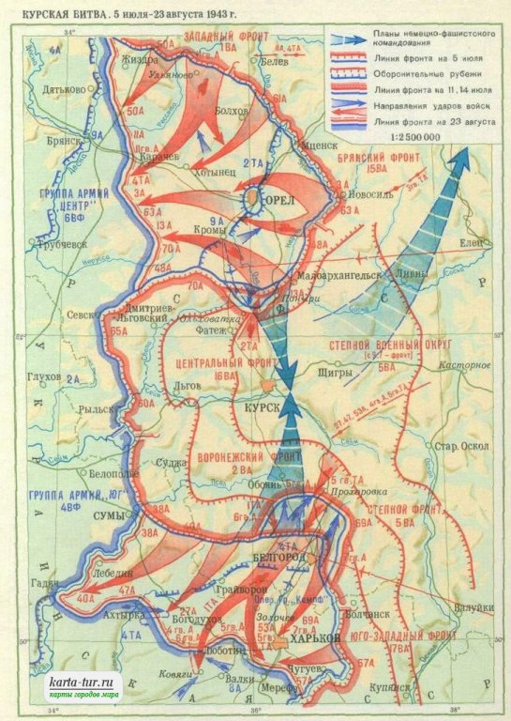
Битва на Курской дуге (июль-август 1943 года) стала "…выдающимся сражением не только Великой Отечественной войны советского периода, но и всей Второй мировой войны"- так ее оценил главный маршал бронетанковых войск А.Х.Бабаджанян.

Пик битвы на Курской дуге пришелся на поле, названное позже "танковым". "Величайшая во Второй мировой войне танковая битва под Прохоровкой решила в сущности исход войны. Это было начало конца фашисткой Германии" - написал позже советский писатель Юрий Бондарев.
Советские стратеги предугадали замысел противника переломить ход военных действий после своего поражения под Сталинградом и захватить стратегическую инициативу. План гитлеровских штабистов нанести мощные удары из районов Орла и Белгорода и окружить и уничтожить советские войска в Курском выступе - он получил название "Цитадель" - был ими разгадан.

12 апреля 1943 года на заседании Ставки Верховного Главнокомандования был принят план перехода к преднамеренной обороне с целью изматывания врага в оборонительных боях для дальнейшего развития крупномасштабного контрнаступления.

В течение апреля-июня 1943 года на Курском выступе советские войска развернули широкие работы: было создано восемь рубежей глубиной около 300 километров и четыре укрепленных линии на направлениях наиболее вероятных ударов. Особое внимание было уделено противотанковой и противовоздушной обороне. В создании укреплений наравне с войсками принимали участие сотни местных жителей. Общая длина окопов и ходов сообщений на линиях обороны составила примерно 10 тысяч километров.

Гитлеровцы начали свое наступление ранним утром 5 июля 1943 года. Противник сосредоточил огромные силы (50 дивизий, в том числе 16 танковых), назначил командующими наиболее опытных военачальников: группой армии "Центр" командовал генерал-фельдмаршал Г. Клюге, группой армии "Юг" - генерал-фельдмаршал Э. Манштейн. Всего в составе ударных группировок противника находилось свыше 900 тыс. человек, около 10 тыс. орудий и миномётов, до 2700 танков и штурмовых орудий и более 2000 самолётов. Важное место в замысле противника отводилось применению новой боевой техники - танков "Тигр" и "Пантера", а также новых самолётов - истребителей "Фокке-Вульф-190А" и штурмовиков "Хеншель-129".

Начавшемуся 5 июля 1943 г. наступлению немецко-фашистских войск против северного и южного фасов Курского выступа советское командование противопоставило прочную активную оборону. Оборона Курского выступа возлагалась на войска Центрального и Воронежского фронтов. Оба фронта насчитывали более 1,3 млн. человек, до 20 тыс. орудий и миномётов, более 3300 танков и САУ, 2650 самолётов. Войска Центрального фронта (48, 13, 70, 65, 60-я общевойсковые армии, 2-я танковая армия, 16-я воздушная армия, 9-й и 19-й отдельный танковые корпуса) под командованием генерала К. К. Рокоссовского должны были отразить наступление противника со стороны Орла. Перед Воронежским фронтом (38, 40, 6 и 7-я гвардейские, 69-я армии, 1-я танковая армия, 2-я воздушная армия, 35-й гвардейский стрелковый корпус, 5-й и 2-й гвардейские танковые корпуса), которым командовал генерал Н. Ф. Ватутин ставилась задача отразить наступление противника со стороны Белгорода. В тылу Курского выступа был развёрнут Степной ВО (с 9 июля - Степной фронт: 4-я и 5-я гвардейские, 27, 47, 53-я армии, 5-я гвардейская танковая армия, 5-я воздушная армия, 1 стрелковый, 3 танковых, 3 моторизованных, 3 кавалерийских корпуса), являвшийся стратегическим резервом Ставки ВГК.

Противник, наносивший удар на Курск с севера, был остановлен через четыре дня. Ему удалось вклиниться в оборону советских войск на 10-12 км. Группировка, наступавшая на Курск с юга, продвинулась на 35 км, но цели не достигла.

12 июля советские войска, измотав противника, перешли в контрнаступление. В этот день в районе железнодорожной станции Прохоровка произошло крупнейшее встречное танковое сражение второй мировой войны (до 1200 танков и самоходных орудий с обеих сторон). 14 июля противник сделал еще одну безуспешную попытку прорваться к Прохоровке, бросив в бой 200 танков. Уже одна эта цифра говорит: враг выдыхался. Оборонительные бои наших войск продолжались еще три дня. Одновременно советским командованием готовился контудар.

16 июля немцы прекратили атаки и начали отвод тыловых частей в направлении Белгорода. К 23 июля в основном было восстановлено положение, которое Воронежский фронт занимал 5 июля перед началом сражения. Гитлеровский план "Цитадель" потрпел крушение. 29 июля был освобожден город Болхов. В ночь на 4 августа советские войска ворвались в Орел. На рассвете 5 августа Орел был полностью очищен от врага.

Вслед за Орлом были освобождены города Крома, Дмитровск-Орловский, Карачаев, а также сотни сел и деревень. К 18 августа орловский плацдарм гитлеровцев перестал существовать. За 37 дней контрнаступления советские войска продвинулись на запад до 150 км.

На южном фасе готовилась еще одна наступательная операция - Белгородско-Харьковская, получившая условное наименование "Полководец Румянцев".

В соответствии с замыслом операции Воронежский фронт наносил главный удар на своем левом крыле. Задача советских войск была прорвать неприятельскую оборону, а затем развивать наступление подвижными соединениями в общем направлении на Богодухов, Валки. Перед контрнаступлением в войсках днем и ночью шла напряженная подготовка.

Рано утром 3 августа на обоих фронтах началась артиллерийская подготовка атаки. В 8 часов по общему сигналу артиллерия перенесла огонь в глубину боевых порядков противника. Прижимаясь к ее огневому валу, танки и пехота Воронежского и Степного фронтов перешли в атаку.

На Воронежском фронте войска 5-й гвардейской армии к полудню продвинулись до 4 км. Они обрезали пути отхода врага на запад его белгородской группировки.

Войска Степного фронта, сломив сопротивление противника, вышли к Белгороду и с утра 5 августа завязали бои за город. В один и тот же день, 5 августа, были освобождены два старинных русских города - Орел и Белгород.

Наступательный прорыв советских войск нарастал день ото дня. Армии Воронежского фронта овладели 7-8 августа городами Богодухов, Золочев и поселком Казачья Лопань.

Белгородско-Харьковская группировка противника была рассечена на две части. Разрыв между ними составил 55 км. Враг перебрасывал сюда свежие силы.

Казалось, над Прохоровкаой смешались земля и небо...С 11 по 17 августа происходили ожесточенные сражения. К 20 августа вражеская группировка была обескровлена. Войска степного фронта успешно наступали на Харьков. С 18 по 22 августа войскам Степного фронта пришлось вести тяжелые бои. В ночь на 23 августа начался штурм города. Утром после упорных боев Харьков был освобожден. Развивая наступление, советские сухопутные войска, поддержанные с воздуха ударами сил 2-й и 17-й воздушных армий, а так же авиацией дальнего действия, к 23 августа отбросили противника на запад на 140-150 км, освободили Орёл, Белгород и Харьков.

Вермахт потерял в Курской битве 30 отборных дивизий, в том числе 7 танковых, свыше 500 тыс. солдат и офицеров, 1,5 тыс. танков, более 3,7 тыс. самолётов, 3 тыс. орудий.

В ходе успешных наступлений войск Воронежского и Степного фронтов полностью были выполнены задачи контрнаступления. Общее контрнаступление после Курской битвы привело к освобождению Левобережной Украины, Донбасса, юго-восточных районов Белоруссии. Вскоре из войны вышла Италия.

23 августа Курская битва завершилась. Пятьдесят дней продолжалась одна из величайших битв второй мировой войны. Врагу были нанесены невосполнимые потери, сорваны все его попытки удержать стратегические плацдармы в районах Орла и Харькова. Были созданы условия для перехода наших войск в общее наступления на большей части советско-германского фронта.

Сокрушительный разгром гитлеровских войск на Курской дуге завершил коренной перелом в ходе войны. В итоге битвы под Курском советские войска сломили становой хребет немецко-фашистской армии, сорвали её попытки взять реванш за поражение под Сталинградом и заставили окончательно перейти к стратегической обороне. Советские Вооружённые Силы прочно захватили стратегическую инициативу. Поражение под Курском подорвало моральный дух немецко-фашистской армии, обострило кризис внутри гитлеровского агрессивного блока.

За проявленные отвагу и героизм в битве под Курском более 100 тыс. солдат, офицеров и генералов Красной Армии было награждено орденами и медалями, 180 особо отличившихся воинов удостоились звания Героя Советского Союза.

Оборона Брестской крепости
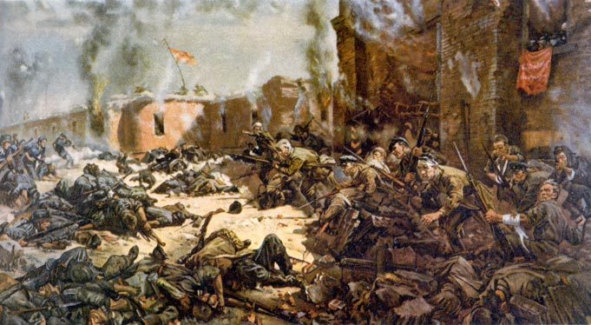

Бои в крепости приняли ожесточенный, затяжной характер, которого враг никак не ожидал. Упорное героическое сопротивление советских воинов встретили немецко-фашистские захватчики на территории каждого крепостного укрепления. На территории пограничного Тереспольского укрепления оборону держали воины курсов шоферов Белорусского пограничного округа под командованием начальника курсов старшего лейтенанта Ф.М. Мельникова и преподавателя курсов лейтенанта Жданова, транспортной роты 17-го погранотряда во главе с командиром старшим лейтенантом А.С. Черным совместно с бойцами кавалерийских курсов, саперного взвода, усиленных нарядов 9-й погранзаставы, ветлазарета, сборов физкультурников. Им удалось очистить от прорвавшегося противника большую часть территории укрепления, но из-за недостатка боеприпасов и больших потерь в личном составе удержать ее они не могли. В ночь на 25 июня остатки групп Мельникова, погибшего в боях, и Черного, форсировали Западный Буг и присоединились к защитникам Цитадели и Кобринского укрепления. На Волынском укреплении к началу военных действий размещались госпитали 4-й армии и 28-го стрелкового корпуса, 95-й медико-санитарный батальон 6-й стрелковой дивизии, находилась немногочисленная часть состава полковой школы младших командиров 84-го стрелкового полка, наряды 9-й погранзаставы. На земляных валах у Южных ворот оборону держал дежурный взвод полковой школы.

С первых минут вражеского вторжения оборона приобрела очаговый характер. Противник стремился пробиться к Холмским воротам и, прорвавшись, соединиться с штурмовой группой в Цитадели. На помощь из Цитадели пришли воины 84-го стрелкового полка. В черте госпиталя оборону организовали батальонный комиссар Н.С. Богатеев, военврач 2-го ранга С.С. Бабкин (оба погибли). Ворвавшиеся в госпитальные здания немецкие автоматчики зверски расправлялись с больными и ранеными. Оборона Волынского укрепления полна примеров самоотверженности бойцов и медперсонала, сражавшихся до конца в развалинах зданий. Прикрывая раненых, погибли медсестры В.П. Хорецкая и Е.И. Ровнягина. Захватив больных, раненых, медперсонал, детей, 23 июня гитлеровцы использовали их в качестве живого заслона, погнав впереди атакующих Холмские ворота автоматчиков. "Стреляйте, не жалейте нас!" - кричали советские патриоты.

К концу недели очаговая оборона на укреплении затухла. Некоторые бойцы влились в ряды защитников Цитадели, немногим удалось пробиться из вражеского кольца. В Цитадели - самом крупном узле обороны - к концу дня 22 июня определилось командование отдельных участков обороны: в западной части, в районе Тереспольских ворот, ее возглавили начальник 9-й погранзаставы А.М. Кижеватов, лейтенанты из 333-го стрелкового полка А.Е. Потапов и А.С. Санин, старший лейтенант Н.Г. Семенов, командир 31-го автобата Я.Д. Минаков; воинов 132-го батальона - младший сержант К.А. Новиков. Группу бойцов, занявших оборону в башне над Тереспольскими воротами, возглавил лейтенант А.Ф. Наганов. К северу от 333-го стрелкового полка, в казематах оборонительной казармы сражались бойцы 44-го стрелкового полка под командованием помощника командира 44-го стрелкового полка по хозяйственной части капитана И.Н. Зубачева, старших лейтенантов А.И. Семененко, В.И. Бытко (с 23 июня). На стыке с ними у Брестских ворот сражались воины 455-го стрелкового полка под командованием лейтенанта А.А. Виноградова и политрука П.П. Кошкарова. В казарме 33-го отдельного инженерного полка боевыми действиями руководил помощник начальника штаба полка старший лейтенант Н.Ф. Щербаков, в районе Белого дворца - лейтенант А.М. Нагай и рядовой А.К. Шугуров - ответственный секретарь комсомольского бюро 75-го отдельного разведывательного батальона. В районе расположения 84-го стрелкового полка и в здании Инженерного управления руководство на себя взял заместитель командира 84-го стрелкового полка по политической части полковой комиссар Е.М. Фомин. Ход обороны требовал объединения всех сил защитников крепости. 24 июня в Цитадели состоялось совещание командиров и политработников, где решался вопрос о создании сводной боевой группы, формировании подразделений из воинов разных частей, утверждении их командиров, выделившихся в ходе боевых действий. Был отдан Приказ № 1, согласно которому командование группой возлагалось на капитана Зубачева, его заместителем назначен полковой комиссар Фомин. Практически они смогли возглавить оборону только в Цитадели. И хотя командованию сводной группы не удалось объединить руководство боями на всей территории крепости, штаб сыграл большую роль в активизации боевых действий. Штаб в своей деятельности опирался на коммунистов и комсомольцев, партийные организации, создаваемые в ходе боев. По решению командования сводной группы были предприняты попытки прорвать кольцо окружения. 26 июня пошел на прорыв отряд (120 человек, в основном сержанты) во главе с лейтенантом Виноградовым. За восточную черту крепости удалось прорваться 13 воинам, но они были схвачены врагом. Безуспешными оказались и другие попытки массового прорыва из осажденной крепости, пробиться смогли только отдельные малочисленные группы. Оставшийся маленький гарнизон советских войск продолжал сражаться с необыкновенной стойкостью и упорством. О непоколебимом мужестве бойцов гласят их надписи на крепостных стенах: "Нас было пятеро Седов, Грутов, Боголюб, Михайлов, Селиванов В. Мы приняли первый бой 22 июня 1941. Умрем, но не уйдем отсюда...", "26 июня 1941 г. Нас было трое, нам было трудно, но мы не пали духом и умираем, как герои", об этом свидетельствуют обнаруженные во время раскопок Белого дворца останки 132 воинов и надпись, оставленная на кирпичах: "Умираем не срамя".

На Кобринском укреплении с момента военных действий сложилось несколько участков ожесточенной обороны. На территории этого самого большого по площади укрепления находилось много складов, коновязей, артиллерийских парков, размещались в казармах, а также в казематах земляного вала (периметром до 1,5 км) личный состав, в жилом городке - семьи начсостава. Через Северные и Северо-западные, Восточные ворота укрепления в первые часы войны выходила в предусмотренные пункты сбора часть состава гарнизона, основные силы 125-го стрелкового полка (командир майор А.Э. Дулькейт) и 98-го отдельного противотанкового артиллерийского дивизиона (командир капитан Н.И. Никитин). Жесткое прикрытие выхода из крепости через Северо-западные ворота воинов гарнизона, а затем и оборону казармы 125-го стрелкового полка возглавил батальонный комиссар С.В. Дербенев. Противнику удалось перебросить с Тереспольского укрепления на Кобринское понтонный мост через Западный Буг (по нему, срывая переправу, вели огонь защитники западной части Цитадели), захватить в западной части Кобринского укрепления плацдарм и двинуть туда пехоту, артиллерию, танки. В районе Западного форта и домов начсостава, куда проник противник, оборону возглавили командир батальона 125-го стрелкового полка капитан В.В. Шабловский и секретарь партбюро 333-го стрелкового полка старший политрук И.М. Почерников. Оборона в этой зоне угасла к концу третьего дня. Напряженный характер носили бои в районе Восточных ворот укрепления, где в течение почти двух недель сражались бойцы 98-го отдельного противотанкового артиллерийского дивизиона. Противник, форсировав Мухавец, двинул в эту часть крепости танки и пехоту. Перед бойцами дивизиона стояла задача - задержать врага в этой зоне, не дать ему возможности проникнуть на территории укрепления и сорвать выход частей из крепости. Возглавили оборону начальник штаба дивизиона лейтенант И.Ф. Акимочкин, в последующие дни вместе с ним и заместителем командира дивизиона по политчасти старший политрук Н.В. Нестерчук. В северной части главного вала в районе Северных ворот в течение двух дней сражалась группа бойцов из разных подразделений (из тех, кто прикрывал выход и был ранен или не успел уйти) под руководством командира 44-го стрелкового полка майора П.М. Гаврилова.

На третий день защитники северной части главного вала отошли в Восточный редюит (форт), где находилась часть 393-го отдельного зенитно-артиллерийского дивизиона, транспортная рота 333-го стрелкового полка, учебная батарея 98-го отдельного противотанкового артиллерийского дивизиона, воины других частей. Здесь же в укрытии находились семьи командиров. Всего собралось около 400 человек. Руководили обороной форта майор Гаврилов, заместитель по политчасти политрук С.С. Скрипник из 333-го стрелкового полка, начальник штаба - командир 18-го отдельного батальона связи капитан К.Ф. Касаткин. В ходе боев из коммунистов разных частей была создана партийная организация, сформированы роты и назначены их командиры, развернут лазарет, который возглавила лейтенант медицинской службы Р.И. Абакумова, организованы наблюдательный и командный пункты, налажено взаимодействие отдельных участков. В земляных валах, окружающих форт, прорыты окопы, на валах и во внутреннем дворе установлены пулеметные точки. Форт стал неприступным для немецкой пехоты. По свидетельству противника, "сюда нельзя было подступиться, имея только пехотные средства, так как превосходно организованный ружейный и пулеметный огонь из глубоких окопов и подковообразного двора скашивал каждого приближающегося. Оставалось только одно решение - голодом и жаждой принудить русских сдаться в плен...". Гитлеровцы методически целую неделю атаковали крепость. Советским воинам приходилось отбивать по 6-8 атак в день. Рядом с бойцами были женщины и дети. Они помогали раненым, подносили патроны, участвовали в боевых действиях. Фашисты пустили в ход танки, огнеметы, газы, поджигали и скатывали с внешних валов бочки с горючей смесью. Горели и рушились казематы, нечем было дышать, но когда в атаку шла вражеская пехота, снова завязывались рукопашные схватки. В короткие промежутки относительного затишья в репродукторах раздавались призывы сдаваться в плен. Находясь в полном окружении, без воды и продовольствия, при острой нехватке боеприпасов и медикаментов гарнизон мужественно сражался с врагом. Только за первые 9 дней боев защитники крепости вывели из строя около 1,5 тысяч солдат и офицеров противника. К концу июня враг захватил большую часть крепости, 29 и З0 июня гитлеровцы предприняли непрерывный двухсуточный штурм крепости с использованием мощных (500 и 1800-килограммовых) авиабомб. 29 июня погиб, прикрывая с несколькими бойцами группу прорыва, Кижеватов. В Цитадели 30 июня гитлеровцы схватили тяжелораненых и контуженых капитана Зубачева и полкового комиссара Фомина, которого фашисты расстреляли недалеко от Холмских ворот. 30 июня после длительного обстрела и бомбежки, завершившихся ожесточенной атакой, гитлеровцы овладели большой частью сооружений Восточного форта, захватили в плен раненых. В результате кровопролитных боев и понесенных потерь оборона крепости распалась на ряд изолированных очагов сопротивления. До 12 июля в Восточном форту продолжала сражаться небольшая группа бойцов во главе с Гавриловым, позже, вырвавшись из форта,- в капонире за внешним валом укрепления. Тяжело раненные Гаврилов и секретарь комсомольского бюро 98-го отдельного противотанкового артиллерийского дивизиона, заместитель политрука Г.Д. Деревянко 23 июля попали в плен. Но и позже 20-х чисел июля в крепости продолжали сражаться советские воины. Последние дни борьбы овеяны легендами. К этим дням относятся надписи, оставленные на стенах крепости ее защитниками: "Умрем, но из крепости не уйдем", "Я умираю, но не сдаюсь. Прощай, Родина. 20.VII.41 г.".

Оборона Севастополя
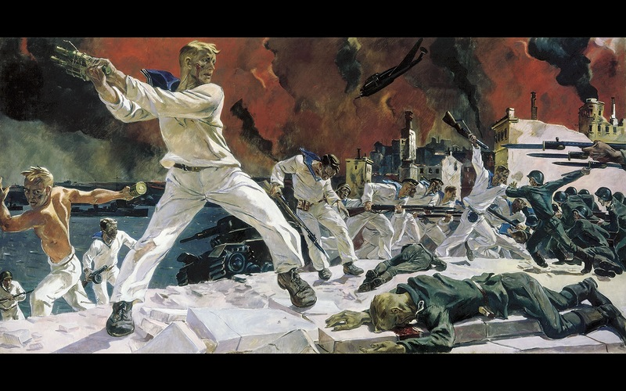

Суровым и тяжелейшим испытанием для севастопольцев и моряков Черноморского флота стала Великая Отечественная война 1941 - 1945 гг. Севастополь в числе первых городов СССР 22 июня 1941 г. в 3 часа 15 минут подвергся налету фашистской авиации. Первой нанесла удар по фашистским самолетам зенитно-артиллерийская батарея Черноморского флота N 74, которой командовал лейтенант И.Г.Козовник. Вслед за ней открыли огонь 76, 80, 78 и 75-я батареи и успешно отразили первый налет фашистов.

Моряки Черноморского флота, жители города организованно встали на защиту Севастополя.
По решению городских организаций, штаба Черноморского флота воины гарнизона и севастопольцы в сжатые сроки, к 1 ноября 1941 г., возвели вокруг Севастополя три рубежа обороны: тыловой, главный и передовой с догами, дзотами и другими оборонительными сооружениями. Эту работу возглавлял инженерный отдел флота, руководимый военным инженером 1 ранга В.Г.Парамоновым.

23 октября 1941 г. по решению Крымского обкома ВКП(б) в Севастополе был создан чрезвычайный орган власти - Городской комитет обороны, в который вошли первый секретарь горкома партии Б.А.Борисов (председатель комитета), председатель горисполкома В.П.Ефремов, начальник гарнизона контр-адмирал Г.В.Жуков (вскоре его сменил генерал-майор береговой службы П.А.Моргунов), начальник местной противовоздушной обороны В.И.Кулибаба и начальник городского отдела НКВД К.П.Нефедов.

29 октября 1941 г. в Севастополе было введено осадное положение. 30 октября первый удар по моторизованной колонне 11-й немецкой армии генерала Манштейна нанесла 54-я береговая батарея Черноморского флота под командованием лейтенанта И.И.Заики. Артиллеристы три дня вели непрерывные ожесточенные бои с наседавшими фашистами. Почти одновременно с артиллеристами в бой вступили части морской пехоты, сформированные из курсантов военно-морского училища и матросов боевых кораблей и береговых частей флота, при поддержке береговых и зенитно-артиллерийских батарей.

30 октября 1941 г. началась вторая героическая оборона Севастополя, которая продолжалась 250 дней - до 4 июля 1942 г. С первых боев до последних дней обороны защитники города проявляли самоотверженность, беспримерную стойкость и героизм. 4 ноября для объединения всех сил Главной базы Черноморского флота был создан Севастопольский оборонительный район (СОР). 7 ноября для оперативного руководства обороной Ставка Верховного Главнокомандования возложила руководство СОР на командующего Черноморским флотом вице-адмирала Ф.С.Октябрьского, его заместителей: по сухопутной обороне - командующего Приморской армией генерала И.В.Петрова, по береговой обороне - генерал-майора П.А.Моргунова, по военно-воздушным силам - генерал-майора авиации Н .А.Острякова, а после его гибели - генерал-майора авиации В.В.Ермаченкова. Общее руководство Главной базой Черноморского флота и ее обороной осуществлял Военный Совет Черноморского флота.

Для удобства управления войсками СОР был разделен на 4 сектора, возглавили которые опытные командиры дивизий - П.Г.Новиков, И.А.Ласкин, Т.К.Коломиец, В.Ф.Воробьев.

После провала попытки овладеть Севастополем с ходу немецко-фашистское командование осуществило три наступления на город: первое началось 11 ноября 1941 г., второе - 17 декабря 1941 г., третье - 7 июня 1942 г.

Мужество, отвагу и стойкость в боях проявили бойцы и командиры 7-й бригады морской пехоты под командованием полковника Е.И.Жидилова, 8-й бригады морской пехоты полковника В.Л.Вилыпанского, 25-й стрелковой дивизии им. В.И.Чапаева генерал-майора Т.К.Коломийца, 95-Й Молдавской стрелковой дивизии генерал-майора В.Ф.Воробьева, 172-й стрелковой дивизии полковника И.А.Ласкина, 345-й стрелковой дивизии полковника Н.С.Гузя, I -го Севастопольского полка морской пехоты полковника П.Ф.Горпищенко, артиллеристы майора Н.В.Богданова, 10, 30, 35, 19-я батареи береговой обороны, летчики-черноморцы и многие другие.

Бессмертный подвиг совершил гарнизон дзота N 11. Краснофлотец комсомолец Иван Голубец ценой собственной жизни спас боевые корабли и их экипажи в Стрелецкой бухте. Ему посмертно присвоено звание Героя Советского Союза. За подвиги в те дни звания Героя Советского Союза были удостоены пулеметчица Нина Онилова и снайпер Людмила Павличенко.

В дни обороны жители города проявили ратный и трудовой героизм. Рабочие Морского завода под обстрелом врага ремонтировали корабли, создавали боевую технику днем и ночью, оборудовали два бронепоезда, построили и оснастили плавучую батарею N 3, получившую название "Не тронь меня", которая надежно прикрывала город от налетов фашистской авиации с моря. Немцы называли ее "Квадрат смерти". В горных выработках (штольнях) на берегу Севастопольской бухты были созданы подземные спецкомбинаты; N 1 - для производства вооружения и боеприпасов, N 2 - по пошиву белья, обуви и обмундирования. Тут же, под землей, работали амбулатории, столовая, клуб, школа, детские ясли и сад, а впоследствии - госпиталь, хлебозавод.

Партийные и комсомольские организации поддерживали боевой, патриотический дух воинов и тружеников города. На предприятиях, в учреждениях, убежищах, в командах МПВО работало свыше тысячи агитаторов. Активными организаторами этой работы были секретари райкомов партии - М.И.Воронин, Е.П.Гырдымова, П.В.Кролевецкий, В.Т.Лопачук, работники горкома и райкомов партии - М.И.Пегровский, А.П.Подойницына, Н.С.Кичатый. Много сделала в эти дни в осажденном Севастополе группа работников обкома партии во главе с секретарем обкома по пропаганде Ф.Д.Меньшиковым. Талантливыми вожаками молодежи показали себя секретари Севастопольского горкома комсомола А.В.Багрий, Корабельного райкома комсомола - К.Е.Гармаш, Крымского обкома ВЛКСМ - Б.И.Домбровский.

В те дни героизм защитников города был массовым. Ефрейтор Иван Богатырь скосил своим пулеметом не одну сотню фашистов. Снайпер-инструктор Ной Адамия уничтожил до 200 гитлеровцев. Разведчица Мария Байда вынесла с поля боя сотни раненых бойцов и командиров, вывела из окружения раненых воинов к своим. И.Богатырю, Н.Адамия, М.Байде было присвоено звание Героя Советского Союза.

Защитников города постоянно поддерживали корабли флота. Прорываясь в осажденный Севастополь, они доставляли пополнения, боеприпасы, продукты питания, увозили на Большую землю раненых, стариков, женщин и детей, вели артиллерийский огонь по позициям врага. А когда надводные корабли уже не могли прорываться к Севастополю, их задачу отважно выполняли экипажи подводных лодок. Несгибаемое мужество и само отверженность проявили в дни обороны медицинские работники флота и города. За 8 месяцев обороны они спасли жизни десяткам тысяч людей, возвратили в строй 30927 раненых и 10686 больных.

В дни обороны отважно защищал свой город гарнизон Севастопольской милиции под руководством начальника городского отдела милиции В.И.Бузина. Большую помощь оказывали севастопольские партизаны.

21 июня 1942 г. гитлеровцы прорвались к Северной бухте. Одна за другой замолкали батареи. В те критические дни героические подвиги совершили тысячи защитников Севастополя. 25 июня фашистские летчики бомбили здание панорамы "Оборона Севастополя 1854-1855гг.". От прямых попаданий 5 бомб и 7 крупнокалиберных снарядов была пробита стена, разрушен купол и возник пожар. Живописное полотно спасали курсанты школы средних командиров береговой обороны, бойцы 11-го отдельного батальона воздушного наблюдения, оповещения и связи. Вынесенные из огня фрагменты живописного полотна были вывезены на лидере эсминцев "Ташкент" - последнем большом надводном корабле, прорвавшемся в Севастополь, под командованием капитана 3 ранга В.Н.Ерошенко.

29 и 30 июня вражеская авиация совершила свыше 3000 самолето-вылетов, сбросила на город до 15 тыс. бомб, артиллерия обрушила около 8000 снарядов, до 14000 мин. Фашистское командование бросило в бой все силы и средства. Резервы защитников города таяли, кончались снаряды, патроны, гранаты. 30 июня завязались бои на Корабельной стороне. Упорно отбивали атаки врага защитники на Малаховом кургане, Лабораторном шоссе, Историческом бульваре, у хуторов Коммуна, Бермана. Ночью, когда кончились боеприпасы, остатки войск СОР стали отходить к бухтам Стрелецкая, Камышовая, Казачья и на мыс Херсонес. Здесь бои продолжались еще до 4 июля, а в отдельных местах - до 12 июля.

4 июля 1942 г. газета "Правда" и Совинформбюро сообщили, что советские войска оставили Севастополь. В сообщении Совинформбюро говорилось: "Военное и политическое значение Севастопольской обороны в Отечественной войне советского народа огромно. Сковывая большое количество немецко-румынских войск, защитники города спутали и расстроили планы немецкого командования. Железная стойкость севастопольцев явилась одной из важнейших причин, сорвавших пресловутое "весеннее наступление" немцев. Гитлеровцы проиграли во времени, в темпах, понесли огромные потери людьми." За 8 месяцев обороны враг потерял у стен Севастополя до 300 тыс. солдат убитыми и ранеными. Газета "Правда" писала: "Подвиг севастопольцев, их беззаветное мужество, самоотверженность, ярость в борьбе с врагом будут жить в веках, их увенчает бессмертная слава".

В ознаменование подвига защитников города 22 декабря 1942 г. Указом Президиума Верховного Совета СССР была учреждена медаль "За оборону Севастополя", которой награждено свыше 50 тыс. участников обороны.

Вступившие 3 июля 1942 года в разрушенный город фашисты бесчинствовали в нем 22 месяца. Они уничтожили в инкерманских штольнях 3 тыс. женщин, стариков и детей, в Троицком туннеле - более 400 рабочих. 12 июля оккупанты согнали на стадион "Динамо" 1500 жителей, а после ограбления и издевательств расстреляли их на 5-м км Балаклавского шоссе. За время оккупации города фашисты расстреляли, сожгли, утопили в море, насильно угнали в Германию десятки тысяч севастопольцев.

Несмотря на жесточайший оккупационный режим, севастопольцы не прекратили борьбу с фашистами. В Севастополе начали создаваться и действовать подпольные патриотические организации во главе с коммунистами В.Д.Ревякиным, П.Д.Сильниковым, Н.И.Терещенко. Советское правительство по достоинству оценило мужество и подвиги севастопольских подпольщиков: руководителю севастопольского подполья ВД.Ревякину посмертно присвоено звание Героя Советского Союза, орденами Ленина, Отечественной войны, медалями "За отвагу" и "За боевые заслуги" награждены 59 участников подполья.

Освобождение Крыма и Севастополя весной 1944 г. Ставкой Верховного Главнокомандования было возложено на войска 4-го Украинского фронта (2-я гв, и 51-я армии) под командованием генерала армии Ф.И.Толбухина и войска Отдельной Приморской армии под командованием генерала армии А.И.Еременко при поддержке сил и средств Черноморского флота во главе с адмиралом Ф.С.Октябрьским и Азовской военной флотилии под командованием контр-адмирала С.Г.Горшкова, авиации дальнего дейсгвия под командованием маршала авиации А.Н.Голованова. Их действия координировали представители Ставки Верховного Главнокомандования Маршалы Советского Союза А.М.Василевский и К.Е.Ворошилов.

5 мая 1944 г. в 12 часов, после мощной двухчасовой артиллерийской и авиационной подготовки, 2-я гвардейская армия под командованием генерал-лейтенанта Г.Ф.Захарова начала наступление с Мекензиевых гор, чтобы освободить Северную сторону и форсировать Северную бухту.

7 мая в 10 часов 30 минут, после полуторачасовой артиллерийской и авиационной подготовки, перешли в наступление войска Приморской и 51 -и армий. На главном направлении Сапун-гора - Карань (ныне с. Флотское) действовали части Приморской армии под командованием генерал-лейтенанта К.С.Мельника. Восточнее Инкермана и Федюхиных высот на Сапун-гору, являющуюся ключом вражеской обороны, наступала 51-я армия под командованием Героя Советского Союза генерал-лейтенанта Я.Г.Крейзера,

Особенно тяжелые бои в районе Сапун-горы шли в полосе наступления 77-й стрелковой дивизии полковника А.П.Родионова и 32-й гвардейской стрелковой дивизии полковника Н.К.Закуренкова. Они первыми вышли на гребень Сапун-горы. Штурмовые красные флаги на вершине водрузили рядовые Г.И.Евглевский, И.К.Яцуненко, ефрейтор В.И-Дробязко, сержант А.А.Курбатов и др. К исходу дня советские войска овладели Сапун-горой и прорвали многоярусную систему укреплений основного рубежа противника почти на всем его протяжении. Большую помощь атакующей пехоте оказали летчики 8-й воздушной армии под командованием генерал-лейтенанта авиации Т.Т.Хрюкина.

9 мая к вечеру был полностью освобожден Севастополь, 10 мая в час ночи Москва 24 залпами из 342 орудий салютовала освободителям города. В этот день газета "Правда" писала: "Здравствуй, родной Севастополь! Любимый город советского народа, город-герой, город-богатырь! Радостно приветствует тебя вся страна!". 12 мая в районе мыса Херсонес были разгромлены остатки фашистских войск в Крыму.

Сталинградская битва
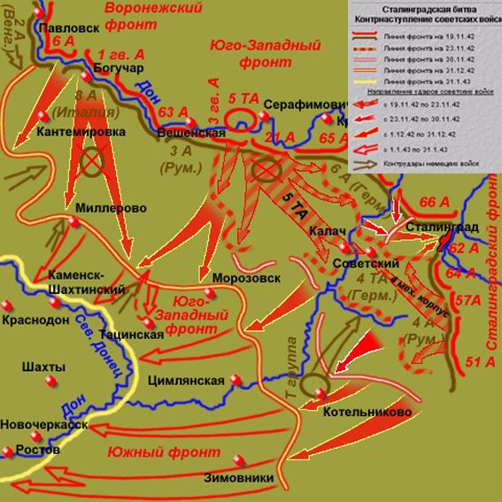

Сталинградская битва - боевые действия между советскими и немецкими войсками в излучине Дона и Волги, а также в Сталинграде 17 июля 1942 г. - 2 февраля 1943 г. Включают в себя две стратегические Сталинградские операции — наступательную и оборонительную. Сталинградская оборонительная операция (17 июля — 18 ноября 1942 г.) началась с наступления группы армий «Б» под командованием генерала М. Вейхса против войск Сталинградского фронта под командованием генерала В.Н. Гордова.
Бои в излучине Дона и Волги продолжались целый мёсяц. Они продемонстрировали возросшее боевое мастерство Красной Армии. В отличие от лета 1941 г. советские войска не были разгромлены. Они сохраняли боеспособность, вели маневренную оборону и не попали в окружение. Стойкое сопротивление Красной Армии на Сталинградском направлении вынудило Гитлера перебросить сюда с Кавказа (31 июля) 4-ю танковую армию (генерал Г. Гот). После этого немцы усилили натиск и, совершив последний бросок к Волге, в конце августа прорвались к городу.

Битва за Сталинград началась 23 августа 1942 г. с выхода частей 6-й немецкой армии (генерал Ф. Паулюс) к Волге у северной окраины города. С юга к нему тем временем прорвалась 4-я танковая армия. Город был взят в клещи. Теперь связь с ним могла осуществляться только через реку. Чтобы сразу подавить волю защитников города к сопротивлению, германское командование 23 августа бросило на город всю авиацию 4-го воздушного флота, которая в течение одного дня сбросила на город свыше 2 тыс. бомб. После этого удара с неба Сталинград еще до начала боев в одночасье превратился в груды развалин.

В сентябре для взятия Сталинграда немцы создали 170-тысячную группировку (прежде всего из сил 6-й армии). Город защищали 62-я (генерал В.И. Чуйков) и 64-я (генерал М.С. Шумилов) армии. В рядах принявшей основной удар 62-й армии насчитывалось в тот момент 50 тыс. чел. Захватив Сталинград, немцы могли перерезать линию Волги, что резко затрудняло связь центра страны с Кавказским регионом. Кстати, этот волжский город стал единственным за всю войну пунктом, к которому германская армия вышла в соответствии с конечным рубежом своего продвижения на восток по плану «Барбаросса».

13 сентября начался штурм Сталинграда. Если раньше советские войска оставляли города, как правило, без уличных боев, то теперь яростная борьба разгорелась за дома и этажи. Немцы оттеснили 64-ю армию к южной окраине города, и основная тяжесть Сталинградской обороны легла на плечи бойцов Чуйкова, связь с которыми поддерживалась лишь через Волгу. До 27 сентября основная борьба шла за Центральный вокзал, который 13 раз переходил из рук в руки. Другими опорными пунктами обороны стали Мамаев курган, Дом Павлова, заводы «Красный Октябрь», «Баррикады», СТЗ. Сражения на 20-километровой полосе вдоль Волги не затихали ни днем ни ночью, переходя от перестрелок к рукопашным схваткам.

По свидетельствам очевидцев, город превратился в море огня, дыма, пыли и развалин. Немецкое наступление в городе раскололось на множество отдельных атак, что уменьшило мощь удара. Война, бывшая до этого маневренной, превратилась в позиционную, вылившись в жестокую форму ближнего боя. Если раньше продвижение немцев измерялось сотнями километров, то на самой восточной точке советско-германского противоборства — в Сталинграде счет пошел уже на метры. Так, с 27 сентября по 8 октября 1942 г. немецкие войска продвинулись вперед лишь на 400—600 м.

14 октября немцы предприняли генеральный штурм Сталинграда. «Это был день самых кровопролитных и ожесточенных боев за все время сражения. В то утро нельзя было услышать отдельные выстрелы или взрывы — все слилось в непрерывный оглушительный грохот», — вспоминал генерал Чуйков. Штурм продолжался три недели.

Атакующим удалось овладеть Сталинградским тракторным заводом и выйти к Волге на северном участке обороны 62-й армии. Но защитники Сталинграда, прижатые к реке, с необычайной стойкостью продолжали отражать натиск штурмовых отрядов.

14 ноября германское командование предприняло третью попытку полностью овладеть городом. После отчаянной борьбы немцы взяли южную часть завода «Баррикады» и прорвались на данном участке к Волге. Это был их последний успех. За время уличных боев бойцы Чуйкова и Шумилова отразили до 700 атак. С июля по ноябрь немцы потеряли в Сталинградской битве 700 тыс. чел. Советские войска — около 644 тыс. чел.

Сталинград стал гигантской воронкой, в которую оказались втянуты основные силы группы армий «Б». На ее флангах находились менее боеспособные армии союзников Германии — Румынии и Италии, которые не имели подготовленной линии обороны. Исходя из данной ситуации советское командование сосредоточило против флангов группы армий «Б» ударные группировки общей численностью до 1 млн чел. Здесь был создан перевес сил (хотя в целом группа армий «Б» тоже имела в своем составе до 1 млн чел.).

План Сталинградской наступательной операции (19 ноября 1942 г. — 2 февраля 1943 г.) предполагал окружение и ликвидацию немецких войск под Сталинградом, а также общее наступление на Ростов для блокирования с севера всей Кавказской группировки немцев.

19 ноября 1942 г. Красная Армия перешла в наступление. Со стороны Дона наступали Донской (генерал К. К. Рокоссовский) и Юго-Западный (генерал Н.Ф. Ватутин) фронты. С юга им навстречу наносил удар Сталинградский фронт (генерал А.И. Еременко). Удар был умело рассчитан по времени. Он пришелся на период, когда первые морозы уже сковали почву, прекратив осеннюю распутицу, и в то же время сильные снегопады еще не успели покрыть землю глубоким снегом. Все это обеспечило высокую скорость продвижения войск и позволило им маневрировать.

Наступавшие быстро прорвали фронт беспомощных и не имевших подготовленных оборонительных позиций войск противника. 23 ноября у Калача наступавшие части встретились, окружив под Сталинградом 330 тыс. чел. (в основном части 6-й армии). Паулюс предлагал скорее начать прорыв на запад. Но руководство Германии, уповая на былые успехи, велело 6-й армии ждать помощи извне. Прорыв через заснеженные степи, при нехватке теплой одежды и горючего, представлял большой риск. Однако удар извне танковой группировки генерала Гота для помощи окруженным потерпел неудачу (см. Мышкова).

В свою очередь, не удалась и попытка советских войск сразу уничтожить окруженную группировку. Во многом это произошло из-за явной недооценки численности попавших в котел соединений. Предполагалось, что их насчитывается порядка 80—90 тыс. чел. На самом деле окруженных оказалось свыше 300 тыс. (около трети сил группы армий «Б», причем наиболее боеспособных). Немцы заняли круговую оборону и стойко отразили внешний натиск.

Ставка предпочла вариант, надежно гарантирующий от всяких неожиданностей. Именно желание ни в коем случае не выпустить немцев из кольца привело к тому, что вокруг окруженных войск оказалось сосредоточено семь советских армий (св. 210 тыс. чел.). Притянув к себе такое количество сил, армия Паулюса упорной обороной существенно помогла успешному выходу германских войск с Кавказа. Это во многом предотвратило разгром всего южного крыла немецкого фронта и не позволило советскому командованию выполнить программу-максимум своего наступления (см. Ростовская операция).

10 января 1943 г. началась ликвидация окруженной группировки. Тяжелые бои продолжались три недели. Во второй половине января в Сталинград ворвалась с запада 21-я армия (генерал И.М. Чистяков), а с востока усилила натиск 62-я. 26 января обе армии соединились, расчленив находившиеся в городе немецкие войска на две части. 31 января Южная группа во главе с Паулюсом (накануне он получил чин фельдмаршала) капитулировала. 2 февраля сдалась и Северная. В плен попали 91 тыс. чел. В целом в период советского контрнаступления под Сталинградом немцы и их союзники потеряли свыше 800 тыс. чел., до 2 тыс. танков и 3 тыс. боевых и транспортных самолетов. Особо стоит отметить существенные потери германской авиации (в самолетах и кадровом составе), после которых она перестала безраздельно господствовать в воздухе.

Всего же в Сталинградской битве немцы и их союзники потеряли 1,5 млн убитыми, ранеными и пленными (т. е, четвертую часть всех сил Германии и ее союзников, действовавших тогда на советско-германском фронте). Здесь, у берегов Волги, была похоронена слава германского оружия, добытая блистательными победами 1939—1941 гг. Потери Красной Армии в Сталинградской битве составили свыше 1,1 млн чел., 4341 танк, 2769 самолетов.

В Сталинграде окончательно был остановлен германский натиск на Восток. Отсюда, с берегов Волги, началось изгнание захватчиков с территории СССР. Время побед Германии закончилось. В Великой Отечественной войне наступил перелом. Стратегическая инициатива перешла к Красной Армии. Очень важной была моральная сторона этой победы. Она вызвала в народе прилив энергии и подъем духа. После Сталинграда советские воины обрели достаточную уверенность в своих силах.

Разгром под Сталинградом резко ослабил внешнеполитические позиции Германии. Нейтральные страны отступились от Гитлера, а иллюзии его союзников насчет победы в войне рассеялись. Эта убедительная победа Красной Армии отрезвляюще подействовала на Японию и Турцию, вынудив их соблюдать осторожность и сдержанность. Для участников этой битвы выпущена медаль «За оборону Сталинграда».

